**Перспективы развития торговли химической и нефтехимической продукцией между Россией и Ираном**

**Formation and economic significance of the Great Silk Road for Ancient China**

***Рожеловская Ева Дмитриевна***

*Студент 4 курса*

*Факультет Экономический*

*Санкт-Петербургский государственный университет*

*Россия, Санкт-Петербург*

*e-mail:* [*st076765@student.spbu.ru*](mailto:st076765@student.spbu.ru)

***Rozhelovskaya Eva D.***

*Student 4 term*

*Faculty of Economics*

*Saint Petersburg State University*

*Russia, Saint-Petersburg*

*e-mail: [st076765@student.spbu.ru](mailto:st076765@student.spbu.ru)*

***Прокудина Мария Алексеевна***

*Студент 4 курса*

*Факультет Экономический*

*Санкт-Петербургский государственный университет*

*Россия, Санкт-Петербург*

*e-mail:* [*st076619@student.spbu.ru*](mailto:st076619@student.spbu.ru)

***Prokudina Maria A.***

*Student 4 term*

*Faculty of Economics*

*Saint Petersburg State University*

*Russia, Saint-Petersburg*

*e-mail:* [*st076619@student.spbu.ru*](mailto:st076619@student.spbu.ru)

***Хаппаева Алина Алимовна***

*Студент 4 курса*

*Факультет Экономический*

*Санкт-Петербургский государственный университет*

*Россия, Санкт-Петербург*

*e-mail:* [*st078610@student.spbu.ru*](mailto:st078610@student.spbu.ru)

***Khappaeva Alina A.***

*Student 4 term*

*Faculty of Economics*

*Saint Petersburg State University*

*Russia, Saint-Petersburg*

*e-mail:* [*st078610@student.spbu.ru*](mailto:st078610@student.spbu.ru)

***Чаплыгина Светлана Борисовна***

*Студент 4 курса*

*Факультет Экономический*

*Санкт-Петербургский государственный университет*

*Россия, Санкт-Петербург*

*e-mail:* [*st080501@student.spbu.ru*](mailto:st080501@student.spbu.ru)

***Chaplygina Svetlana******B.***

*Student 4 term*

*Faculty of Economics*

*Saint Petersburg State University*

*Russia, Saint-Petersburg*

*e-mail:* [*st080501@student.spbu.ru*](mailto:st080501@student.spbu.ru)

**Аннотация**

В статье анализируются особенности российско-иранской торговли химической и нефтехимической продукцией, роль Ирана в торговле химической и нефтехимической продукцией России и роль России в торговле химической и нефтехимической продукцией Ирана. Авторами также рассматривается иранские компании, задействованные в торговле химической и нефтехимической продукцией с Россией, а также логистический маршрут Иран-Россия.

**Annotation**

The article analyzes the features of the Russian-Iranian trade in chemical and petrochemical products, the role of Iran in the trade of chemical and petrochemical products in Russia and the role of Russia in the trade in chemical and petrochemical products of Iran. The authors also consider Iranian companies involved in the trade of chemical and petrochemical products with Russia, as well as the Iran-Russia logistics route..

**Ключевые слова:**российско-иранская торговля, химическая и нефтехимическая промышленность Ирана, химическая и нефтехимическая промышленность России, логистический маршрут Иран-Россия

**Key words:**Russian-Iranian trade, Iranian chemical and petrochemical industry, Russian chemical and petrochemical industry, Iran-Russia logistics route

Новая волна санкций, обрушившаяся на Россию в 2022 году, в той или иной степени оказывает негативное влияние на все отрасли экономики страны. Несмотря на то, что до сих пор против нефтехимической отрасли страны практически не вводилось прямых запретов, косвенное влияние прочих санкций уже затрагивает производителей. Среди сложностей, с которыми сталкиваются российские компании в химической и нефтехимической отраслях – проблемы с расчетами в долларах, ограничения деятельности отдельных банков, транспортно-логистических проблемы, попадание владельцев или топ-менеджеров компаний под персональные санкции. Ряд крупнейших контейнерных перевозчиков (Maersk, Mediterranean Shipping Company, CMA CGM и др.) официально объявил об отказе работы с российскими грузами. Страховые компании отказываются страховать грузы. В пятый пакет санкций Европейского союза вошли такие транспортные запреты, как запрет доступа в порты ЕС для российских судов и судов под российским управлением, а также запрет на въезд в ЕС российских и белорусских автоперевозчиков. На рентабельности в данных отраслях негативно сказываются внешние цены, растущие на фоне дефицита сырьевых товаров. Предприятия, преимущественно ориентированные на экспорт продукции, сталкиваются с недостаточной ёмкостью внутреннего рынка. При этом зависимость данных отраслей промышленности от импорта в среднем составляет около 50% (от общего объёма закупаемого сырья и оборудования), также относительно продукции химической промышленности имеет место отрицательный чистый экспорт в соотношении 58% на 42% (на 2021 год), и величина импорта растёт опережающими темпами. Учитывая все косвенные и прямые ограничения, накладываемые на деятельность предприятий химической и нефтехимической отраслей, значимость этих отраслей для развития российской экономики и их существенную зависимость от внешних рынков, а также крайнюю неопределённость дальнейшего развития событий, особую важность представляет поиск новых рынков сбыта и новых источников импорта для предприятий химической и нефтехимической отрасли среди стран, не поддерживающих санкционный режим. Одним из перспективных направлений закупок и поставок является Иран, где данные отрасли активно развиваются. Налаживание связей между отдельными компаниями в условиях санкций не только позволит успешно бороться с последствиями текущего кризиса, но также может послужить толчком для расширения российско-иранского торгового взаимодействия в целом посредством развития законодательства, улучшения транспортной инфраструктуры и совершенствования логистических маршрутов.

В России нефтехимическая промышленность имеет достаточно перспектив для развития. Особенно это касается производства такой крупнотоннажной продукции, как: пластмасса, каучук, продукты органического синтеза. Развитие производства преимущественно обеспечивается за счет расширения экспортного потенциала в ключевые для России регионы – Европу и Китай. В среднем в год выпускается свыше 150 тыс. тонн крупнотоннажной химии; от 10 тыс. до 150 тыс. тонн среднетоннажной химии; до 10 тыс. малотоннажной химии. По оценке Минпромторга, на экспорт поставляется треть объема производимой химической и нефтехимической продукции. В 2020 году экспорт снизился на 17%. Вероятно, это связано с пандемией COVID-19. Согласно энергетической стратегии РФ до 2035 года доля импорта полимеров должна снизиться до 20% к 2024 году и еще на 5% до 2035 году; доля сырья, направляемого на нефтегазохимию – увеличиться до 35% к 2035 году. Основными экспортирующимися продуктами химпроизводства являются: минеральные, азотные и калийные удобрения, синтетический каучук, бензол, хлорид калия, карбамид. По итогам 2020 года Россия также стала чистым экспортером полиэтилена.Что касается импорта, на сегодняшний день по многим товарным группам наблюдается высокая зависимость в импорте малотоннажной химии. Более 70% импорта малотоннажной химии в Россию приходится на пищевые добавки, пластики и каучуки специального назначения, а также добавки-присадки к топливам. По поручению президента РФ, В. В. Путина, планируется увеличить производство малотоннажной и среднетоннажной химической продукции на 30% к 2025 г. и на 70% к 2030 г. Что касается позиций Ирана в экспорте продукции химической и нефтехимической промышленности России, то для дальнейшего анализа нами были рассмотрены следующие товарные группы: 25, 28, 29 (см. табл. 1, табл. 2, табл. 3).

*Таблица 1. Соль; сера; земли и камень; штукатурные материалы, известь и цемент (25)*

|  |  |  |  |
| --- | --- | --- | --- |
| Страна | Стоимость экспорта (тыс. долл. США) | Доля в экспорте России | Динамика стоимости экспорта в период с 2016 по 2020 гг. |
| Беларусь | 129,626 | 14,1% | +3% |
| Литва | 114,519 | 12,4% | -4% |
| Бельгия | 89,178 | 9,7% | -4% |
| Казахстан | 84,824 | 9,2% | +7% |
| Индия | 68,056 | 7,4% | +1% |
| Китай | 67,137 | 7,3% | -2% |
| … | | | |
| **Иран** | **695** | **0,075%** | **+177%** |

*Таблица 2. Продукты неорганической химии, соединения неорганические или органические драгоценных металлов (28)*

|  |  |  |  |
| --- | --- | --- | --- |
| Страна | Стоимость экспорта (тыс. долл. США) | Доля в экспорте России | Динамика стоимости экспорта в период с 2016 по 2020 гг. |
| Украина | 215,569 | 8,1% | -23% |
| Эстония | 188,174 | 7% | +47% |
| Турция | 175,519 | 6,6% | +52% |
| Казахстан | 171,447 | 6,4% | +6% |
| Польша | 167,619 | 76,3% | +5% |
| Беларусь | 151,041 | 5,7% | +7% |
| … | | | |
| **Иран** | **25,389** | **0,95%** | **+41%** |

*Табл. 3. Органические химические соединения (29)*

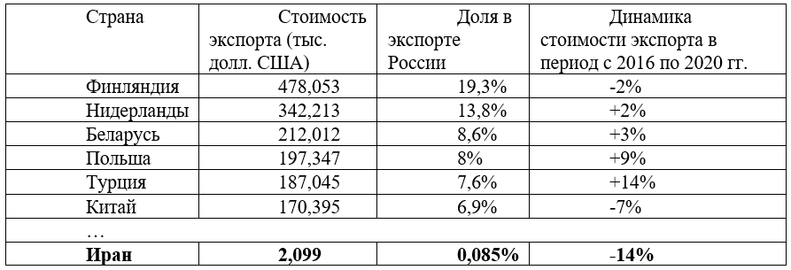

Из представленных таблиц мы видим, что доля Ирана в экспорте данной продукции из России крайне мала. За последние четыре года наблюдалась положительная тенденция в развитии экспорта 25 и 28 товарных групп (рост на 144% и 41% соответственно). Однако экспорт органических химических соединений из России в Иран за четыре года в промежутке между 2016 и 2020 гг. сократился на 14%. Основными импортерами рассматриваемой нами продукции по итогам 2020 года являлись страны Европы и Китай. Несмотря на слабые позиции Ирана в экспорте данной продукции химического и нефтехимического секторов, на сегодняшний день партнерские отношения двух стран в этом вопросе кажутся нам перспективными. Существует пространство для наращения торговых отношений в рассматриваемой отрасли. Это напрямую связано с нынешней обстановкой на геополитической арене. По товарной группе экспортируются лишь 2507 и 2519 товарные категории. Основная доля экспорта из России 2507 и 2508 товарных категорий приходится на страны ближнего зарубежья. Однако, в экспорте каолина и глины каолиновой Иран играет значительную роль так как на его долю по итогам 2020 г. пришлось 40,21% всего экспорта из России. Таким образом, Иран занял второе место после Беларуси по импорту каолина и каолиновой глины из России. Данные показатели позволяют нам прийти к выводу о том, что в торговле каолином и каолиновой глиной Иран является одним из основных партнеров для России. Более того, в период с 2016 по 2020 гг. в отношениях России с Ираном наблюдалась самая впечатляющая динамика – экспорт рассматриваемой товарной группы за четыре года вырос на 274%, по данному показателю Иран уверенно обогнал остальных торговых партнеров России. Это говорит о том, что в перспективе торговля каолином и глиной каолиновой между двумя странами, вероятно, будет расширяться. Однако в экспорте товарной категории, находящейся под 2508 кодом ТН ВЭД доля Ирана составляет 0% – Россия не поставляет на рынки Ирана глину, андалузит, кианит и пр., несмотря на большие объемы экспорта в 2020 г., оцениваемые в 9.249 тыс. долл. США.

Что касается продуктов неорганической химии, соединений неорганических или органических драгоценны металлов, в основном Россия экспортирует в Иран: оксиды бора; борные кислоты (2810 код ТН ВЭД), а также «гидроксид натрия», «каустическую соду», гидроксид калия, «едкий кали», пероксиды натрия или калия (2815 код ТН ВЭД). В импорте Ирана 2815 товарной категории Россия занимает лидирующее положение, так как импорт из России составил в 2020 г. 38,5% от всего импорта в Иране гидроксида натрия, каустической соды и пр. За четыре года с 2016 по 2020 гг. импорт в Иран увеличился на 134%, что свидетельствует о том, что Россия занимает активные позиции в торговле с Ираном товарной категорией под кодом 2815. В дальнейшем не предвидится обстоятельств, заставляющих полагать, что тенденция к росту примет обратный характер. Из органических химических соединений в большом объеме экспортируется: гормоны, простагландины, тромбоксаны и лейкотриены, природные или синтезированные; их производные и структурные аналоги, включающие цепочечные модифицированные полипептиды, используемые в основном в качестве гормонов (2937 код ТН ВЭД); Алкалоиды растительного происхождения, природные или синтезированные, и их соли, простые и сложные эфиры и другие производные (2939 код ТН ВЭД). Хотя доля перечисленных товарных категорий в импорте Ирана крайне мала – меньше 1%.

Нефтехимические продукты составляют наибольший объем в статистической таблице экспорта ненефтяных продуктов Ирана – т.е. более 40% общего объема ненефтяного экспорта страны. Несмотря на введенные санкции против экспорта иранской нефти и, как следствие, снижение экспорта нефти, введенные санкции не оказали влияние на экспорт нефтехимических продуктов, что сделало нефтехимическую отрасль одним из главных источников валютной выручки для Ирана в период санкций.

Преимущества иранской нефтехимической отрасли:

* примерно одинаковый уровень цен на большие и мелкие партии
* открытость заводов для переговоров с новыми покупателями. Это позволяет иранским заводам выходить на «конечных покупателей».
* превосходное географическое положение и хороший доступ к азиатским и европейским рынкам, а также к свободным морям
* наличие опытной иранской рабочей силы
* большой объем необходимого оборудования для нефтехимической отрасли
* наличие в стране богатых нефтяных и газовых ресурсов для обеспечения необходимого сырья нефтехимической отрасли: 4 место в мире с точки зрения ресурсов нефти, и пользуется вторым крупнейшим в мире запасом газа

Экспорт Ирана в области химии и нефтехимии представлен в основном поставками базовой химической продукции, среди которой — карбамид, сера, метанол, аммиак, стирол, этилен, пропилен, парафин, полиэтилен, полипропилен, полистирол, ПВХ, ПЭТ, поликарбонат, меламин, кальцинированная сода и др. Иран экспортирует свои нефтехимические продукты в несколько десятков стран в разных районах мира. 23% продуктов экспортируются в страны Юго-Восточной Азии, 22% – в КНР, 19% – на Ближний Восток, 18% – в страны Дальнего Востока, 13% – на Индийский субконтинент и только 5% – в Европу. Поставки полимеров и химической продукции из Ирана в Россию осуществляются более 10 лет. В Россию и страны СНГ экспортируются такие продукты, как полистирол, линейный полиэтилен, ПНД, особые марки ПВД, поликарбонат, АБС, йод, эпоксидная смола, ТДИ и др. Закупки химической и нефтехимической продукции по импорту поступают на иранский рынок преимущественно из Кореи, Румынии, Китая, Индии, ОАЭ, ЮАР и в очень малых объемах — из России. Среди импортной продукции — ацетон, фенол, изопропанол, перекись водорода, бутанол, ДОФ, пропан, катализаторы и др. Как видно из этого перечня, по многим продуктам в России предложение превышает спрос, т.е. российские производители могут рассматривать Иран как рынок сбыта отдельных товаров химии и нефтехимии.

В рамках анализа химического и нефтехимического экспорта Ирана были рассмотрены три основные товарные категории – «Соль; сера; земли и камень; штукатурные материалы, известь и цемент» (25), «Продукты неорганической химии, соединения неорганические или органические драгоценных металлов» (28) и «Органические химические соединения» (29). Доля России в экспорте Ирана по данным товарным категориям не превышает 2%. Общий объём экспорта по категории «Соль; сера; земли и камень; штукатурные материалы, известь и цемент» (25) в 2020 году составил 512.261 тысяч долларов США, ведущие позиции занимают такие страны, как Китай (с долей 23,1%), Ирак (16,4%), Афганистан (10,8%) и Кувейт (10,5%) (см. прил. 6). Доля России составляет 1,4%, стоимость экспорта по данной товарной категории в 2020 году составила 7.199 тысяч долларов США, что более чем в 16 раз меньше, чем стоимость экспорта в Китай. Стоит отметить, что динамика стоимости экспорта по данной товарной категории в период с 2016 по 2020 годы у Китая, Ирака, Афганистана и Кувейта была отрицательной, тогда как стоимость экспорта в Россию выросла на 31%.

*Табл. 4.* *Соль; сера; земли и камень; штукатурные материалы, известь и цемент (25)*

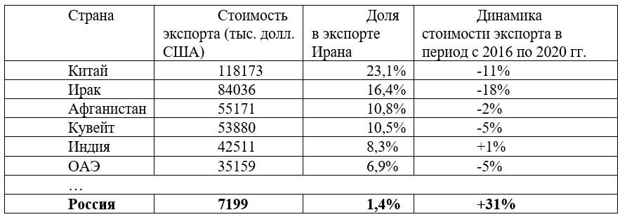

Общий объём экспорта по категории «Продукты неорганической химии, соединения неорганические или органические драгоценных металлов» (28) в 2020 году составил 478.607 тысяч долларов США, ведущие позиции занимают такие страны, как Индия (с долей 33,4%) и Китай (12,6%) (см. табл. 5). Доля России составляет 1,7%, стоимость экспорта в Россию по данной товарной категории в 2020 году составила 4.364 тысяч долларов США и возросла на 716% за 2016-2020 гг.

*Табл. 5.* *Продукты неорганической химии, соединения неорганические или органические драгоценных металлов (28)*

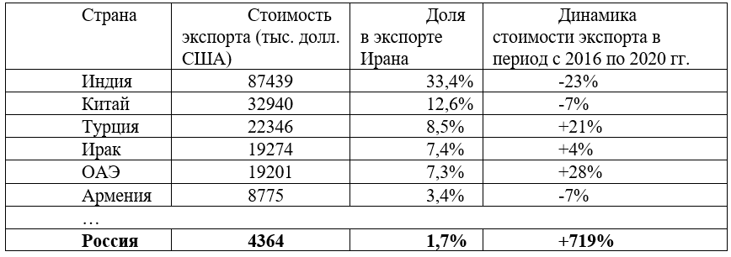

Общий объём экспорта по категории «Органические химические соединения» (29) в 2020 году составил 2.387.201 тысяч долларов США. Лидером по объёму импорта данной товарной категории из Ирана является Китай с долей 78,3%. Доля России не превышает 0,1%, стоимость экспорта в Россию по данной товарной категории в 2020 году составила 2.112 тысяч долларов США, что в 885 раз меньше, чем импортирует Китай. При этом стоимость экспорта в Россию за 2016-2020 годы снизилась на 15%.

*Табл. 6.* *Органические химические соединения (29)*

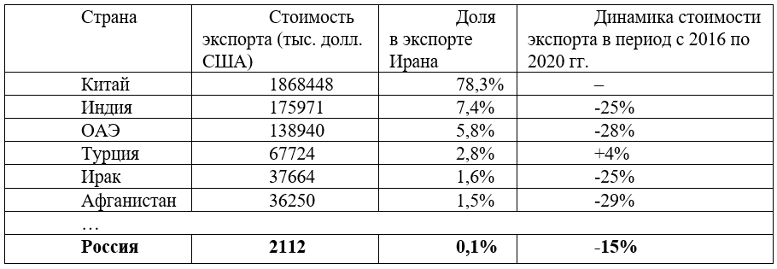

Ведущие позиции в экспорте химических и нефтехимических товаров занимает категория 2523 (портландцемент, цемент глиноземистый, цемент шлаковый, цемент суперсульфатный и аналогичные гидравлические цементы, неокрашенные или окрашенные, готовые или в форме клинкеров), объём экспорта по данной товарной категории в 2020 году составил 193282 тонны, из которых 94,3% приходится на портландцемент прочий. Значительный объём экспорта также приходится на категории 2501 (соль (включая соль столовую и денатурированную) и хлорид натрия чистый, растворенные или не растворенные в воде, а также содержащие добавки агентов; вода морская), 2827 (хлориды, хлорид оксиды и хлорид гидроксиды; бромиды и бромид оксиды; йодиды и йодид оксиды), 2508 (100% этой категории составляет бентонит (250810)), 2836 (карбонаты; пероксокарбонаты (перкарбонаты); карбонат аммония технический, содержащий карбамат аммония), 2529 (100% этой категории составляет плавиковый шпат с содержанием фторида кальция 97% или менее (252921)) и 2901 (100% этой категории составляет Бутен (бутилен) и его изомеры (290123)). На суммарный объём экспорта по остальным категориям приходится менее 1% (см. прил. 7). Многие товары химической и нефтехимической отраслей Ирана не импортируются в Россию. В частности, категория 2507 (каолин и глины каолиновые прочие, кальцинированные или некальцинированные) не поставляется в Россию (подробнее см. Приложение).

Что касается российского импорта из Ирана, самые свежие данные таможенных деклараций представлены лишь за 2019 год. Среди иранских компаний, экспортирующих каустическую соду (2815110000 код ТН ВЭД) за рассматриваемый период, можно выделить: Bahram Hallaji, Chloran Chemical Production Company, Anzal Tarkhise Darya Co., Shokuf Tejarat Pardisan Co. и др. Основные фирмы-изготовители каустической соды: Chloran Chemical Production Company, Chemi Pakhsh Paykan Co. Преимущественно в 2019 г. каустическую соду импортировала российская компания ООО «Шелковый путь». Пункты поставки товара – иранские порты ANZALI, Амирабад, а также порт Астрахани. Все расчеты с иранскими поставщиками производились в евро. В среднем за килограмм каустической соды было уплачено 0,42 долл. США. По итогам 2019 г. было импортировано всего 1,3 тыс. тонн каустической соды, производимой в Иране. Помимо каустической соды, Россия импортировала из Ирана и бентонит (2508100000 код ТН ВЭД), хотя, согласно данным статистического портала trademap, доля России в Иранском экспорте данной продукции в 2020 г. была незначительна и составила лишь 5%. Тем не менее, в список иранских компаний, экспортирующих бентонит в Россию в 2019 г., вошли: Barit Falat Iran Co., Irasulph Co., Representative AO “Atomstroyexport”, Doroud Morvarid Powder Co. Ключевая по объему закупок компания-импортер – ООО «Минеральное сырье и материалы». Фирмы-изготовители бентонита: Iran Barite Falate Co., Irasulph Company. Почти вся продукция в 2019 поставлялась в Астрахань, так как у Ирана и России разработан логистический маршрут в этом направлении. Преимущественно российские компании расплачивались в евро либо в долларах США в зависимости от первоначальных условий, прописанных в договоре между сторонами. В общем за 2019 г. Иран экспортировал в Россию 10 тыс. тонн бентонита.

Переходя к рассмотрению экспорта химической и нефтехимической продукции из России, следует обратить внимание на экспорт каустической соды. В 2021 году география экспорта соды каустической затронула Украину, Абхазию и Монголию. Среди транспортных компаний, поставляющих продукцию, производимую в Иране, можно выделить: ООО «НЕО Кемикал» (8 отделений в Москве, Санкт-Петербурге, Казани, Краснодаре и т.д.), ООО «Полихимснаб» (350912, г. Краснодар), ООО «Транспортная фирма «ВТС-экспедирование» (414015, Астраханская область, г. Астрахань), ООО «Байкальский Химпром» (665821, Иркутская область, г. Ангарск) (см. табл. 7).

*Таблица 7. Экспорт из России соды каустической (2815110000 код ТН ВЭД), производимой в Иране в 2021 г.*

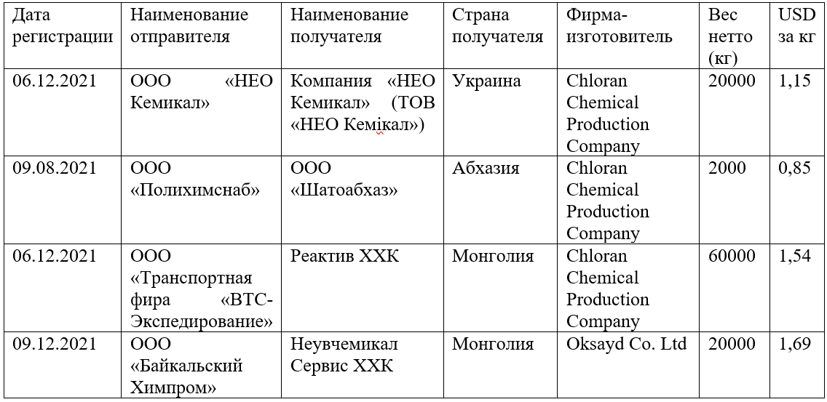

По итогам 2021 г. основной фирмой-изготовителем, производящей каустическую соду в Иране, чью продукцию российские компании поставляют на иностранные рынки, стала фирма Chloran Chemical Production Company. Данная компания поставила российским экспортерам в общем объеме 82 тонны в весе нетто (вес брутто не уточнялся). Таким образом, в среднем один килограмм рассматриваемой продукции был оценен в 1,18 долл. США.

Иранская фирма-производитель Oksayd Co. Ltd произвела 20 тонн каустической соды для ООО «Байкальский Химпром», которая впоследствии была экспортирована в Монголию. Цена за килограмм составила 1,69 долл. США. Помимо каустической соды российскими компаниями в большом объеме экспортировалась пищевая соль, пригодная для применения в пищевых производствах (2501009190 код ТН ВЭД), производимая в Иране. По итогам анализа позиций России в экспорте Ирана нами было выявлено, что Россия заняла в 2020 г. 12-процентную долю в экспорте Ирана соли (включая соль столовую и денатурированную) и хлорида натрия чистого (2501 код ТН ВЭД). Наибольшая доля производства пищевой соли пришлась на иранскую фирму-изготовителя Iran Mineral Salts Co. (вес нетто – 168 тонн; 0,09 долл. США за 1 кг). Поставки осуществляла компания ООО ТДС (111020, г. Москва). В общем объеме поставляемой химической и нефтехимической продукции компаниями из России пищевая соль составила 40,85% по итогам 2021 г. Каустическая сода – 12,54% соответственно. С начала 2022 года лишь три компании осуществили поставки химической и нефтехимической продукции, страной происхождения которой является Иран. Среди них: ООО «Байкальский Химпром», ООО «Транспортная фирма «ВТС-экспедирование», ООО ТДС. Две компании за исключением ООО ТДС экспортировали соду каустическую. Страной назначения указанной продукции являлась Монголия (см. табл. 8). ООО ТДС занялась поставкой соли пищевой, пригодной для применения в пищевых производствах. Поставки осуществлялись в Украину в объеме 20,1 тонн (вес нетто – 20 тонн). Фактурная стоимость составила 128 тыс. руб., а средняя стоимость за один килограмм составила 0,07 долл. США.

*Табл. 8. Экспорт из России соды каустической (2815110000 код ТН ВЭД), производимой в Иране в 2022 г.*

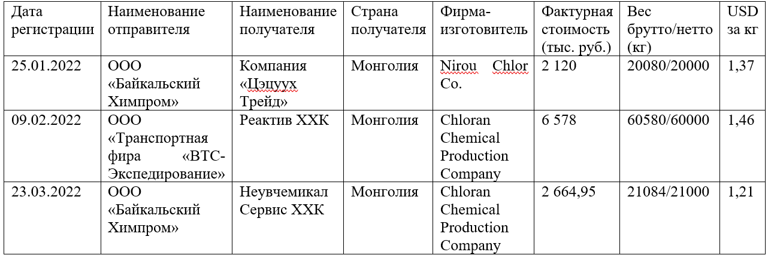

К фирмам-изготовителям каустической соды были отнесены следующие иранские производители: Nirou Chlor Co., Chloran Chemical Production Company. Товарный знак или патент у иранских производителей отсутствует. В общем объеме российские компании-поставщики с января по март 2022 г. экспортировали почти 102 тонны каустической соды иранского происхождения, что в денежном выражении составило 11 млн. руб. В среднем килограмм продукции стоил 1,35 долл. США. Таким образом, проведенный анализ позволяет нам предположить, что компании Aventel следует обратить внимание на сотрудничество с иранскими коллегами, производящими каустическую соду, так как объемы торговли данной продукцией оказались одними из самых высоких в торговле всей нефтехимией, преимущественно со стороны импорта в Россию.

Маршруты из Ирана в РФ обеспечивают перевозку грузов всеми типами транспортных средств. Для грузовых перевозок в направлении Ирана и обратно возможно воспользоваться Международным транспортным коридором - МТК «Север–Юг». Он включает крайние пункты отправления: Санкт-Петербург и иранский портовый комплекс «Бендер-Абас» на берегу Персидского залива (рисунок 1).

Коридор предусматривает три основных маршрута следования грузов относительно Каспийского моря:

* Транскаспийский: через порты Астрахань, Оля, Махачкала (с использованием паромных и контейнерных линий на Каспийском море – примерно 4,9 тыс. км от российско-финской границы до иранского порта Бендер-Аббас);
* Восточный: прямое железнодорожное сообщение через Казахстан, Узбекистан и Туркменистан по действующим пограничным переходам (примерно 6,1 тыс. км от российско-финской границы до иранского порта Бендер-Аббас);
* Западный: направление Астрахань — Махачкала — Самур, далее по территории Азербайджана с выходом на грузовые станции Ирана (примерно 5,1 тыс. км от российско-финской границы до порта Бендер-Аббас, который является основным экспортным портом Ирана в Персидском заливе, наилучшим образом связанным с железнодорожной и автодорожной сетями);

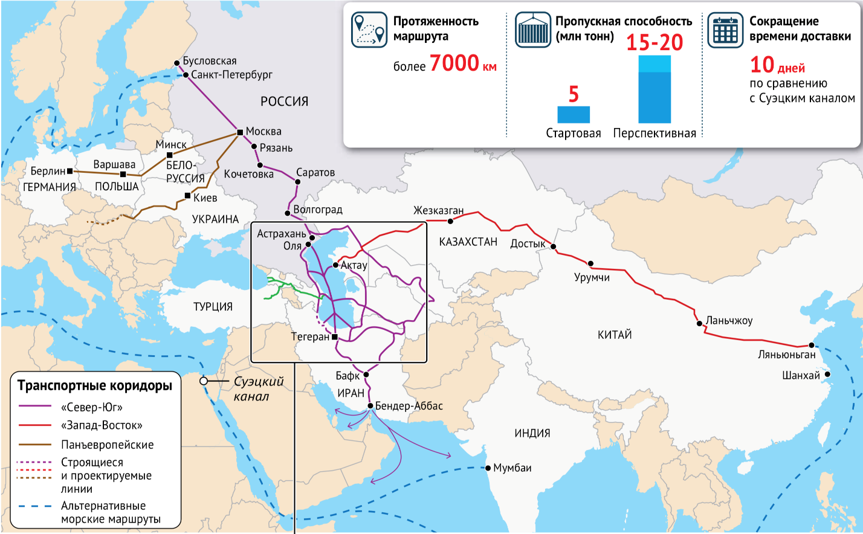

Рисунок 1. Международный транспортный коридор «Север–Юг»

Коридор включает инфраструктуру железнодорожного, автомобильного и внутреннего водного транспорта, морские порты на Каспии (Астрахань, Оля, Махачкала, Баку/ Алят, Актау/Курык, Туркменбаши, Энзели, Ноушехр, Амирабад), порты Персидского залива (Бендер-Аббас и Чабахар), автомобильные (АПП) и железнодорожные пункты пропуска, а также международные аэропорты (более подробная география транспортно-экономических связей, обеспечиваемых различными маршрутами МТК «Север – Юг» представлена в приложении рисунок 2). Юридической базой создания коридора «Север – Юг» является подписание 12 сентября 2000 г. в ходе Второй Международной евроазиатской конференции по транспорту (г. Санкт-Петербург, РФ) тремя странами – Республикой Индия, Исламской Республикой Иран и Российской Федерацией – межправительственного Соглашения о международном транспортном коридоре «Север – Юг». Применяется фидерная схема доставки — океанскими судами в крупные европейские порты и далее после перевалки фидерами в конечные порты назначения. Осуществляются мультимодальные перевозки с использованием парома из порта Бендер-Энзели с прибытием в Астрахань. Доставка грузов на склад получателя производится контейнеровозами и фурами различной вместимости. Ставки на доставку грузов из Ирана в Россию зависят от характера груза, объема, веса и условий поставок. Главным преимуществом МТК «Север-Юг» является значительное сокращение временных затрат на осуществление перевозок, а также повышение экономической эффективности транскаспийского мультимодального маршрута, которая в настоящее время снижается необходимостью неоднократной перевалки грузов. Так, срок доставки грузов из Мумбаи в Санкт-Петербург по традиционному маршруту, проходящему через Суэцкий канал, составляет от 30 до 45 дней, включая временные затраты на таможенные процедуры. При этом срок отправки грузов из Мумбаи в Россию по сухопутному маршруту МТК «Север – Юг» может варьироваться от 15 до 24 дней. Доставка же грузов по Восточной ветви коридора, проходящей через Казахстан и Туркменистан, сокращает срок доставки до 15–18 дней. Более того, после ввода в эксплуатацию железнодорожного участка Астара – Решт на территории Ирана время доставки грузов по МТК «Север – Юг» дополнительно сократится.

Но если использование транспортных маршрутов МТК «Север – Юг» позволяет сократить сроки доставки как минимум на 25%, то стоимость перевозки грузов по данному коридору не является его однозначным конкурентным преимуществом. Тарифы на перевозку груза по маршруту МТК «Север – Юг» являются относительно высокими, несмотря на низкие временные затраты на транспортировку. На настоящий момент в качестве ценового ориентира может быть принят тариф АО «РЖД Логистика» для перевозки 20-футового контейнера по маршруту МТК «Север – Юг» из индийского порта Нава-Шева в населенный пункт Ворсино1 Калужской области в 2650 долл. при условии кругорейса (40’ DV/HC coc = 4 300 USD). Вместе с тем, как показывает практика, более низкая стоимость не является основным условием для развития транспортных маршрутов. Ключевое значение имеет комбинация стабильности сквозного тарифа и высокой скорости доставки, которая и предопределяет экономическую состоятельность МТК «Север – Юг». Нужно брать во внимание и демографический потенциал МТК «Север-Юг». Индия (1,376 млн. человек), Россия (146 млн.), Иран (83 млн.) – вся тройка входит в топ-20 самых густонаселѐнных стран мира. Другие участники: Азербайджан, Узбекистан, Казахстан - наиболее динамично растущие в демографическом плане государства СНГ/ЕАЭС.

Тарифные и нетарифные барьеры сдерживают потенциал привлечения грузопотоков по МТК «Север – Юг». Среди потенциальных вызовов, с которыми сталкивается развитие МТК «Север – Юг», можно выделить отсутствие сквозного тарифа, нескоординированную транспортную политику стран-участниц, международные санкции, отсутствие гармонизированных норм в области международных перевозок и процедур пересечения границ, наличие недостающих звеньев и «узких мест» коридора. Соответственно, значительный потенциал развития МТК «Север – Юг» связан с развитием не только транспортного «железного» каркаса (hard infrastructure), но и нематериальной инфраструктуры (soft infrastructure) коридора. Результаты гравитационной модели свидетельствуют о том, что:

* при снижении денежных затрат на получение, подготовку и сдачу документов для пограничного и таможенного контроля в странах – участницах Соглашения о МТК «Север – Юг» с текущих 376,12 долл. до 79,65 долл., среднего европейского показателя, объем внешней торговли в этих странах может увеличиться на 5,9% от уровня 2019 г. (или на 59,08 млрд долл.)
* при снижении времени таможенного оформления и прохождения пограничного и таможенного контроля в странах – участницах Соглашения о МТК «Север – Юг» с 51,33 часа до 7,48 часа, среднего европейского уровня, внешняя торговля в анализируемых странах может увеличиться на 52,6% от уровня 2019 г. (или на 526 млрд долл.)

Поэтому в случае создания благоприятных условий для развития перевозок по МТК «Север – Юг» (ликвидация «узких мест» инфраструктуры, упрощение процедур пересечения границ, согласованная тарифная политика, формирование механизма по управлению коридором и так далее) количество заинтересованных стран и стран – участниц соглашения может расшириться. В их число могут войти некоторые страны Персидского залива, Индийского океана и Восточной Африки, Туркменистан, Кыргызская Республика и Республика Узбекистан в Центральной Азии, Китай (в части развития торговли с Ираном), а также некоторые государства Центральной и Восточной Европы.

Рынок нефтехимической продукции Ирана является довольно развитым, можно отметить широкое разнообразие импортируемых и экспортируемых товаров, в частности, стоит отметить высокие позиции Ирана в структуре российского импорта. Каолин занимает первое место в структуре российского экспорта в Иран, его общий объем составил 1644 т в 2020 году. Что касается импорта из Ирана в Россию, стоит отметить такие товары, как соль, глину и барит, поставки соли в 2020 году превысили отметку 56 тыс. тонн, глины – 8 тыс. тонн. Тем не менее, нельзя не упомянуть тот факт, что доля России в импорте нефтехимической продукции Ираном предельно мала, Иран практически не импортирует данную продукцию из России, что говорит о довольно одностороннем характере экспортно-импортных отношений двух рассматриваемых стран. Кроме того, нами были рассмотрены различные Иранские компании, экспортирующие нефтехимическую продукцию на международном уровне, в частности, часть из этих компаний уже имела опыт сотрудничества с российскими организациями. Наибольший интерес представляли такие товары как глина (код ТН ВЭД 2508300000), каолин (код ТН ВЭД 2507002000) и каустическая сода (код ТН ВЭД 2815110000). В результате данного исследования выяснилось, что в Иране хорошо развиты компании данного типа, было отмечено широкой разнообразие экспортируемых товаров, однако существуют определенные проблемы с коммуникацией ввиду невозможности получения информации о ценах на данные товары.

После рассмотрения логистического маршрута Иран-Россия можно отметить, что поставка продукции из Ирана возможна через международный транспортный коридор «Север-Юг». Данный коридор включает в себя несколько маршрутов, которые включают в себя различные виды транспорта: морской, железнодорожный, автомобильный. По всей вероятности, Россия тяготеет к центральному, транскаспийскому, маршруту через порты Ирана напрямую в Россию. Однако, несмотря на удобство логистического маршрута и сравнительно небольшие сроки доставки, маршрут всё еще требует более четкого согласования транспортных участков, организации обмена информацией между таможенными службами, введения единых современных стандартов. Узким местом МТК «Север-Юг» выступает и не столь развитая инфраструктура Ирана.

## **Список использованной литературы:**

1. Khorasan Kaolin: [сайт]. – URL: http://kaolin-co.com (accessed: 17.04.2022).
2. Mineral Co.: [сайт]. – URL: https://mineralco.net (accessed: 17.04.2022).
3. Iran Kaolin & Barite. Micronized Powders for Oil & Gas Industries: [сайт]. – URL: http://www.kaobar.com/ (accessed: 17.04.2022).
4. ICC kaolin: [сайт]. – URL: https://icckaolin.com/en (accessed: 17.04.2022).
5. Suravajin Aghigh Mining&Industrial Co.: [сайт]. – URL: http://www.iranclay.ir/en (accessed: 17.04.2022).
6. Suravajin Aghigh Mining&Industrial Co.: [сайт]. – URL: https://mineralco.net (accessed: 17.04.2022).
7. Petro Gohar Pars Company.: [сайт]. – URL: http://petrogohar.com (accessed: 17.04.2022)
8. Arvand Petrochemical Co.: [сайт]. – URL: https://www.arvandpvc.ir/en-us/default (accessed: 17.04.2022).
9. Trade Statistics for international business development: [сайт]. – URL: https://www.trademap.org/Index.aspx (accessed: 20.03.2022).
10. РЖД Логистика: [сайт]. – URL: https://www.rzdlog.ru (дата обращения: 23.03.2022).
11. Правительство Российской Федерации, Распоряжение от 9 июня 2020 года №1523-р [об утверждении Энергетической стратегии Российской Федерации на период до 2035 года] // консорциум кодекс: [сайт]. – URL: https://docs.cntd.ru/document/565068231?marker=65A0IQ (дата обращения: 20.03.2022).
12. Химическая промышленность на экспорт // Химия-2022: [сайт]. – URL: https://www.chemistry-expo.ru/ru/articles/himicheskay.. (дата обращения: 20.03.2022).
13. Малотоннажная химия // Химический комплекс России: [сайт]. – URL: http://chemcomplex.ru/low-tonnage/ (дата обращения: 26.04.2022).
14. Путин поручил увеличить выпуск малотоннажной химической продукции // РИА новости: [сайт]. – URL: https://ria.ru/20210118/produktsiya-1593515302.html?i.. (дата обращения: 20.03.2020).
15. Нефтехимическая промышленность в Иране // Pars Today: [сайт]. – URL: https://parstoday.com/ru/radio/programs-i88908 (дата обращения: 22.03.2020)
16. Халова Г.О., Обзор современного состояния нефтяной и нефтехимической отраслей промышленности Ирана / Г.О. Халова, Н.И. Иллерицкий // Инновации и инвестиции. –2017. – №9. – стр. 56-63.
17. Шаров А.М., Битва за Иран / А.М. Шаров // Вестник химической промышленности: [электронный ресурс]. – URL: http://vestkhimprom.ru/posts/bitva-za-iran (дата обращения: 26.04.2022)
18. Винокуров, Е. Международный транспортный коридор «Север – Юг»: создание транспортного каркаса Евразии / Е. Винокуров, А. Ахунбаев, А. Забоев // Доклад 21/5 - Алматы, Москва: Евразийский банк развития, 2021.
19. Federation of Freight Forwarders’ Associations in India (FFFAI) (2014) International North South Transport Corridor: Dry run report 2014 [электронный ресурс]. – URL: https://documents.pub/document/international-north-south-transport-corridor-instc-north-south-transport-corridor
20. 20.ERAL – Eurasian Rail Alliance Index - Международные транспортные коридоры на евразийском пространстве: развитие меридиональных маршрутов. 2020 информационно-аналитический обзор: [электронный ресурс]. – URL: https://index150.com/uplod/medialibrary